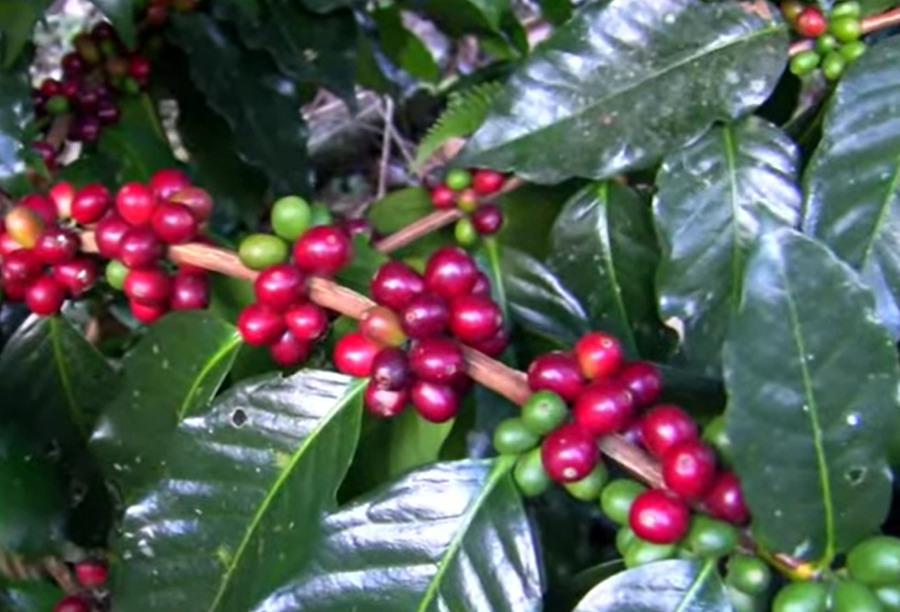

55

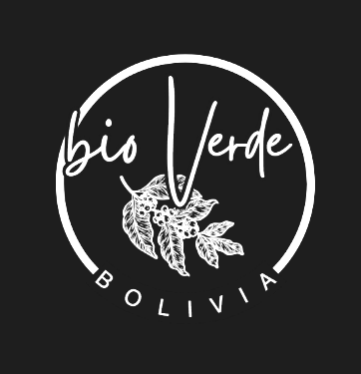

Bio Verde S.R.L.
Sabores Únicos de Bolivia: Calidad, Sostenibilidad y Tradición

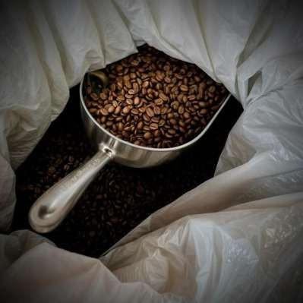
Presentación de la Empresa
Bio Verde es una empresa nueva boliviana, herencia asociada. Bio Verde se especializada en la tecnificación, producción y comercialización de comodities como el café, miel premium y acai. Desde sus inicios el 2024, nos hemos comprometido a combinar la calidad excepcional de nuestros productos con prácticas sostenibles y un impacto social positivo mediante proyectos. Nosotros trabajamos directamente con comunidades locales, promoviendo la biodiversidad y preservando los ecosistemas mientras llevamos al mundo lo mejor de Bolivia.

Nuestra Misión
Proveer al mundo productos auténticos que reflejen la riqueza natural y cultural de Bolivia, apoyando a las comunidades rurales y preservando la biodiversidad.

Visión: Ser líderes globales en la comercialización de productos bolivianos, sostenibles, reconocidos por nuestra calidad, impacto social y compromiso con el medio ambiente.


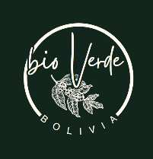

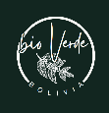
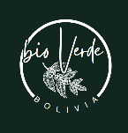

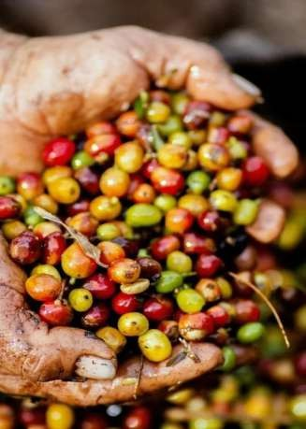
1.1 Portafolio de Productos
  - Café Catuai Variedad: (Coffe arábica var. catuai) Características: Dulzura moderada, acidez brillante, cuerpo medio y retrogusto limpio. Presentaciones: Bolsas de ½ libra y 1 libra. Mercados Objetivo: Nacional e internacional.

Café Geisha y Pacamara (variedad de exportación y de alta calidad mayor a taza de 85+
Variedad: Geisha (Coffe arábica geisha) Características: Sabor delicado, notas florales que recuerda al Jazmín Micro lotes de especialidad .
Presentaciones: Bolsas de ½ libra.
Mercados Objetivo: Nacional e internacional micro lote .

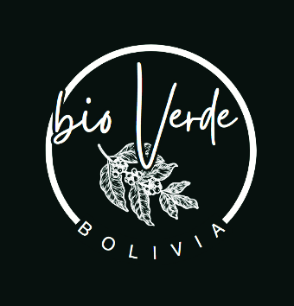

FICHA TÉCNICA DEL CAFÉ

2.1 VARIEDADES DE CAFE Y DISPONIBILIDAD

VARIEDAD | ESPECIE | DISPONIBILIDAD ANUAL | DISPONIBILIDAD  ACTUAL
Catuai | Coffe arábica L. | 15 a 20 toneladas | 5 toneladas
Geisha | Coffe arábica | Micro lotes
Pacamara | Coffe arábica (hibrido) | Micro lotes

Origen: Caranavi, Bolivia
Variedad: Arábica de altura
Proceso: Lavado, honey y natural
Molido: italiano
Cosecha: Manual, con selección rigurosa de granos
Perfil de Sabor: Notas a chocolate, frutos secos y acidez balanceada. (Dependiendo la variedad escogida).
Disponibilidad: Hasta 50 toneladas anuales, disponibilidad 5 toneladas para Nov/2025
Certificaciones: Origen y Orgánica en proceso
CONTACTO
Bio Verde S.R.L.
Correo: globalbioverde@gmail.com
Teléfono: (+591) 79113829 / (+591) 72919167
Edif. Cielo Sur, N10 La Paz, Bolivia

